二年级下册数学第二单元达标金卷A

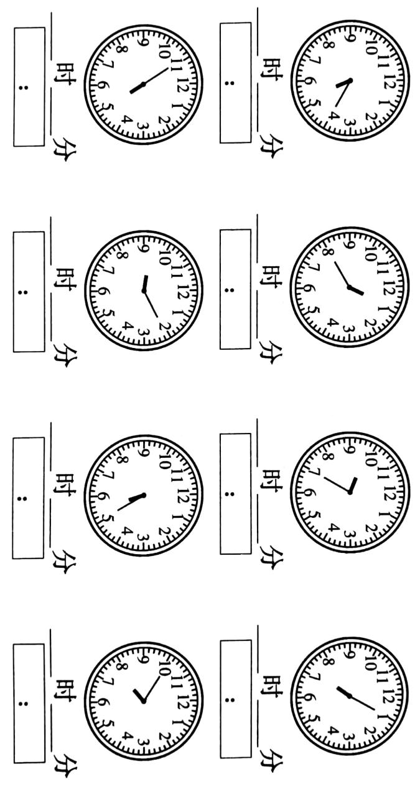（时间：40分钟 满分：100分）

|  |  |  |  |  |  |  |  |  |  |
| --- | --- | --- | --- | --- | --- | --- | --- | --- | --- |
| 题号 | 一 | 二 | 三 | 四 | 五 | 六 | 七 | 八 | 总分 |
| 得分 |  |  |  |  |  |  |  |  |  |

一、看图写一写（计16分）

二、认真填一填（每空1分 计19分）

1.秒针转一圈时，（ ）走了一小格，时针走一大格时，（ ）走了一圈。

2.时针从12走到6，要走（ ）时，分针从12走到6，要走（ ）分，秒针从12走到6，要走（ ）秒。

3.时针从7走到8，这时分针从12走到了（ ）。

4.12：58：48表示的时刻是（ ）时（ ）分（ ）秒。

5.根据要求排一排。

（1）35秒 6分 6时 49分 3秒

（ ）＜（ ）＜（ ）＜（ ）＜（ ）

（2）1时 100分 100秒 1分 1秒

（ ）＞（ ）＞（ ）＞（ ）＞（ ）

三、在（ ）里填上合适的时间单位或数（每题2分 计12分）

1.小学生每天在校时间是6（ ）； 2.小红跑60米要12（ ）；

3.张明从家走到学校要15（ ）； 4.眨一次眼要1（ ）；

5.一分钟脉搏大约跳（ ）下； 6.小明拍了6下手，用了5（ ）。

四、慎重选一选（每题2分 计10分）

1.每天早晨，小红7：25到校，小军7：15到校，（ ）到校早一些。

①小军 ②小红

2.时针转一圈是（ ）。

①1时 ②12时 ③24时 ④60分

3.钟面上，时针在8和9之间，分针指着7，是（ ）。

①8：07 ②9：07 ③8：35 ④9：35

4.小军和小明比赛跑步，小军赢了，（ ）用的时间多一些。

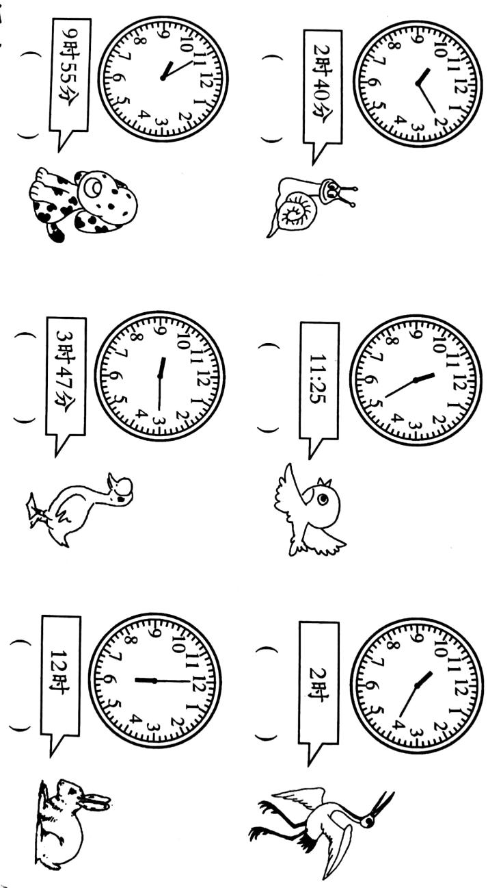①小军 ②小明 ③一样多

5.钟面上分针走5小格，秒针走（ ）。

①1圈 ②5圈 ③一大格

五、小动物说得对吗？对的在（ ）里画“√”，不对的画“×”。

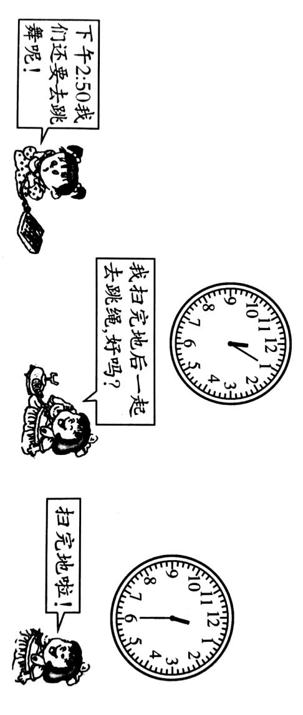六、实际操作（计7分）

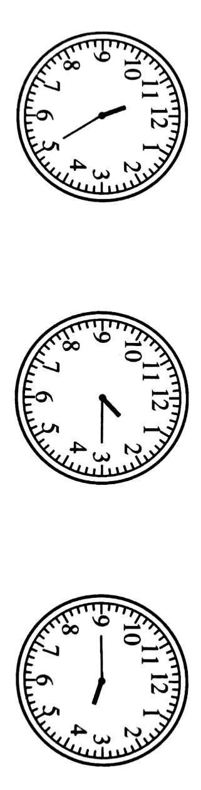

她们可能在下面哪个时间去跳绳？把它圈出来。

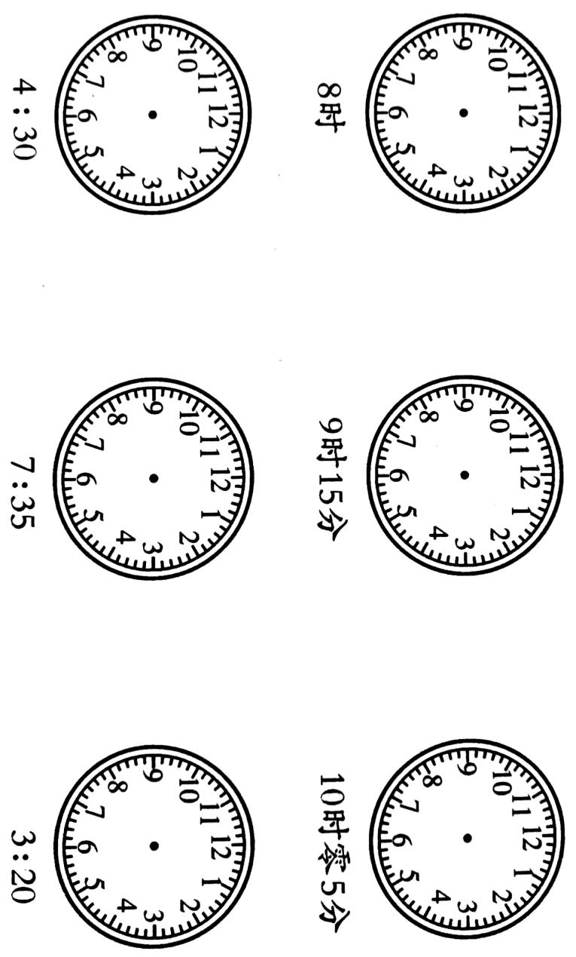

七、看时间，在钟面上画出时针和分针（计12分）

八、联系生活，解决问题（每题6分 计12分）

1.下表是四个小朋友60米的跑步成绩，谁是冠军？

|  |  |  |  |  |
| --- | --- | --- | --- | --- |
| 姓名 | 方方 | 文文 | 宁宁 | 亮亮 |
| 时间 | 12秒 | 9秒 | 13秒 | 11秒 |

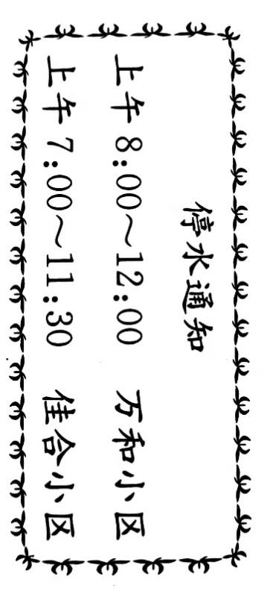2.

（1）万和小区共停水多长时间？

（2）小华中午11：50到家，发现已经停水，他家住哪个小区？

二年级下册数学第二单元达标金卷A

（参考答案）

一、看图写一写（计16分）

5时20分 5：20 12时40分 12：40

9时35分 9：35 7时5分 7：05

4时55分 4：55 9时10分 9：10

5时25分 5：25 7时50分 7：50

二、认真填一填（每空1分 计19分）

1.分针 分针 2.6 30 30 3.12 4.12 58 48

5（1）3秒＜35秒＜6分＜49分＜6时 （2）100分＞1时＞100秒＞1分＞1秒

三、在（ ）里填上合适的时间单位或数（每题2分 计12分）

1.时 2.秒 3.分 4.秒 5.略 6.秒

四、慎重选一选（每题2分 计10分）

1.① 2.② 3.③ 4.② 5.②

五、小动物说得对吗？对的在（ ）里画“√”，不对的画“×”。

× √ × √ × ×

六、实际操作（计7分）

第二个

七、看时间，在钟面上画出时针和分针（计12分）

答案略

八、联系生活，解决问题（每题6分 计12分）

1.文文 2.（1）4小时 答略 （2）万和小区 答略